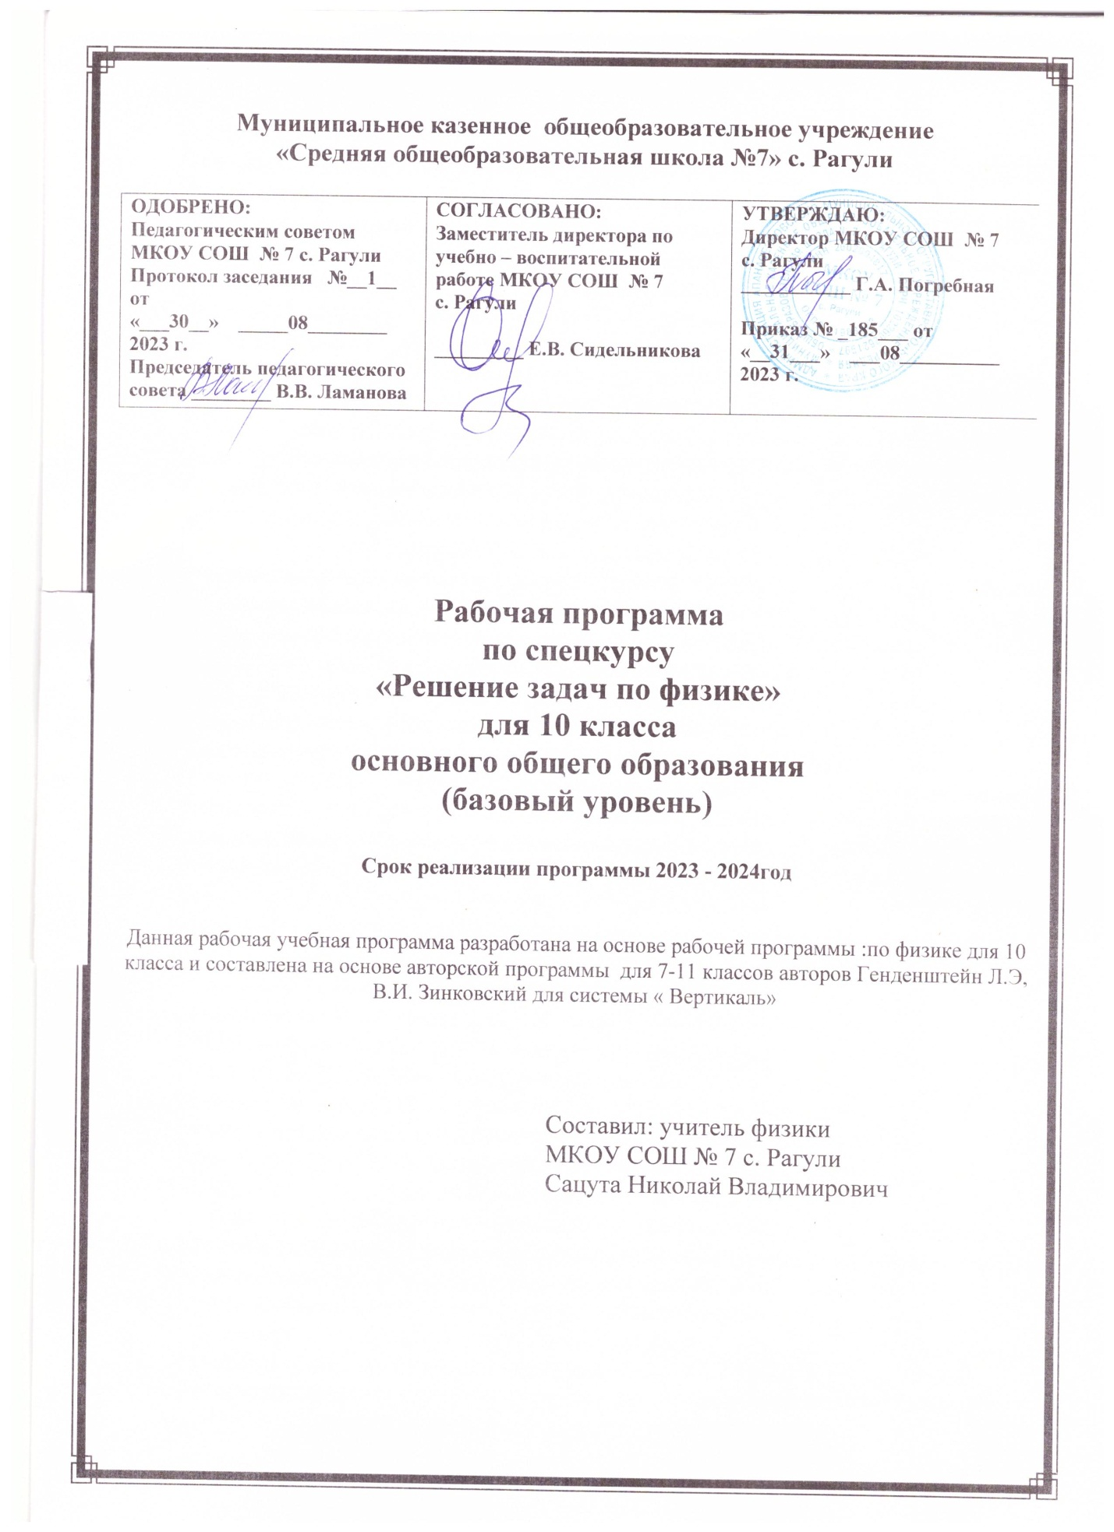

**Пояснительная записка**

Рабочая программа по _спецкурсу « Решение задач по физике» для 10 класса составлена на основе следующих нормативных документов:

- федеральным государственным образовательным стандартом начального общего образования, утвержденным приказом Министерства образования и науки Российской Федерации от 06 октября 2009 года № 373 «Об утверждении и введении в действие федерального государственного образовательного стандарта начального общего образования», далее - ФГОС начального общего образования (для 1 - 4 классов);

- федеральным государственным образовательным стандартом основного общего образования, утвержденным приказом Министерства образования и науки Российской Федерации от 17 декабря 2010 года № 1897, далее - ФГОС основного общего образования (для 5 - 9 классов);

- федеральным государственным образовательным стандартом основного общего образования, утвержденным приказом Министерства образования Российской Федерации от 31 мая 2021 года № 287, далее - ФГОС основного общего образования (обновленный) (для 5 - 9 классов);

- федеральным государственным образовательным стандартом среднего общего образования, утвержденным приказом Министерства образования и науки Российской Федерации от 17 мая 2012 года №413, далее - ФГОС среднего общего образования (для 10 – 11 классов классов);

- приказом Министерства образования и науки Российской Федерации от 29.06.2017года №613 «О внесении изменений в федеральный государственный образовательный стандарт среднего общего образования утвержденный приказом Министерства образования и науки Российской Федерации от 17 мая 2012 года №413»

• ООП НОО МКОУ СОШ №7с.Рагули (утверждена приказом № 226 от14 ноября 2015года)

• Примерная программа начального общего образования по спецкурсу « Решение задач по физике» для 10 класса

• Авторская программа по физике Генденштейн Л.Э., В.И. Зинковский Физика 7-11 классы М.: «Илекса», 2018 г

Программа ориентирована на использование учебно-методического комплекса под редакцией Генденштейн Л.Э., В.И. Зинковский

Учебник входит в федеральный перечень учебников. (федерального перечня учебников, допущенных к использованию при реализации имеющих государственную аккредитацию образовательных программ начального общего, основного общего, среднего общего образования организациями, осуществляющими образовательную деятельность, утвержденного приказом Министерства просвещения Российской Федерации от 20.05.2020 №254).

- учебного плана МКОУ СОШ №7 с.Рагули (утв. приказом МКОУ СОШ №7 с.Рагули №185 от 31 августа 2023 года);

- годового календарного учебного графика работы на 2023/24 учебный год (утв. приказом МКОУ СОШ №7 с.Рагули №171 от 18 августа 2023года);

На изучение данного предмета отводится __1__ час в неделю, что при 34 учебных неделях (33 недели - 1 класс) составляет __34__ часа в год.

В данной рабочей программе тематическое планирование (по содержанию и количеству часов) полностью соответствует авторской программе

**Цель спецкурса** – развитие интереса к физике и решению физических задач и формирование представлений о постановке, классификации, приемах и методах решения школьных физических задач.

**Задачи**:

1.   развивать интерес обучающихся к физике и решению физических задач;

2.  углублять понимание физических явлений и закономерностей;

3. формировать представления о постановке, классификации, приемах и методах решения школьных физических задач.

Данные задачи могут быть успешно решены, если на занятиях и в самостоятельной работе обучающихся сочетаются теоретическая работа с достаточным количеством практических работ, уделяется большое внимание эксперименту, анализу данных, получаемых экспериментально, предоставляется возможность создавать творческие проекты, проводить самостоятельные исследования.

Программа построена таким образом, что на основе экспериментального подхода теоретические сведения и тексты задач приобретают физический смысл; демонстрации и исследовательские проекты помогают образному восприятию науки.

Подведение итогов работы планируется через участие в выставках, конкурсах, олимпиадах, конференциях, фестивалях.

В соответствии с возрастными особенностями учащихся изучение материала программы определяет различные ***формы и методы*** проведения занятий:

—           сбор информации с помощью различных источников,

—           смысловое чтение и работа с текстом задачи,

—           графическое и экспериментальное моделирование,

—           экскурсии с целью отбора данных для составления задач;

—           решение конструкторских задач и задач на проекты (проекты различных устройств, проекты методов определения каких-либо характеристик или свойств тела);

—           подбор, составление и решение по интересам различных сюжетных задач: занимательных, экспериментальных с бытовым содержанием, с техническим и краеведческим содержанием, военно-техническим содержанием;

—           моделирование физического процесса или явления с помощью анимации;

—           проектная деятельность.

**К концу 10 класса обучающийся научится**

-                Понимать и объяснять смысл понятий: физическое явление, гипотеза, закон, теория, вещество, взаимодействие;

-                Понимать и объяснять смысл физических величин: скорость, ускорение, масса, сила, импульс, работа, механическая энергия, внутренняя энергия, абсолютная температура, средняя кинетическая энергия частиц вещества, количество теплоты, элементарный электрический заряд;

-                Понимать и объяснять смысл физических законов классической механики, всемирного тяготения, сохранения энергии, импульса и электрического заряда, термодинамики;

-                Описывать и объяснять физические явления и свойства тел: движение небесных тел и искусственных спутников Земли; свойства газов, жидкостей и твердых тел; свойства электрического поля;

-                Отличать гипотезы от научных теорий;

-                Делать выводы на основе экспериментальных данных;

-                Приводить примеры, показывающие, что: наблюдения и эксперимент являются основой для выдвижения гипотез и теорий, позволяют проверить истинность теоретических выводов;

-                Проговаривать вслух решение и анализировать полученный ответ;

-                Использовать приобретенные знания и умения в практической деятельности и повседневной жизни для: обеспечения безопасности жизнедеятельности в процессе использования бытовых электроприборов, оценки влияния на организм человека и другие организмы загрязнения окружающей среды; рационального природопользования и защиты окружающей среды

**Получит возможность научиться:**

анализировать такие физические явления, как движение небесных тел и искусственных спутников Земли; свойства газов, жидкостей и твердых тел;

-                последовательно выполнять и проговаривать этапы решения задачи среднего уровня сложности;

-                выполнять и оформлять эксперимент по заданному шаблону,

-                решать комбинированные задачи;

-                составлять задачи на основе собранных данных;

-                воспринимать различные источники информации, готовить сообщения, доклады,

-                исследовательские работы,

-                соблюдать правила техники безопасности при работе с оборудованием,

-                составлять сообщение по заданному алгоритму;

-                формулировать цель предстоящей деятельности; оценивать результат;

-                работать в паре, в группе, прислушиваться к мнению одноклассников;

-                владеть методами самоконтроля и самооценки.

**Личностные и метапредметные результаты освоения курса внеурочной  деятельности**

***Личностными результатами изучения***программы «Методы решения физических задач» являются:

—                положительное отношение к российской физической науке;

—                умение управлять своей познавательной деятельностью;

—                готовность к осознанному выбору профессии.

***Метапредметными результатами изучения***программы «Методы решения физических задач» являются:

—                использование умений различных видов познавательной деятельности (наблюдение, эксперимент, работа с книгой, решение проблем, знаково-символическое оперирование информацией и др.);

—                применение основных методов познания (системно-информационный анализ, моделирование, экспериментирование и др.) для изучения различных сторон окружающей действительности;

—                владение интеллектуальными операциями — формулирование гипотез, анализ, синтез, оценка, сравнение, обобщение, систематизация, классификация, выявление причинно-следственных связей, поиск аналогии — в межпредметном и метапредметном контекстах;

умение генерировать идеи и определять средства, необходимые для их реализации (проявление инновационной активности).

**Предметные результаты:**1. Осознание ценности и значения физики и ее законов для повседневной жизни человека и ее роли в развитии материальной и духовной культуры; 2. Формирование представлений о закономерной связи и познаваемости явлений природы, объективности научного знания, о системообразующей роли физики для развития других естественных наук, техники и технологий; 3. Формирование первоначальных представлений о физической сущности явлений природы, видах 3. Формирование первоначальных представлений о физической сущности явлений природы, видах материи, усвоение основных идей механики… планировать и выполнять эксперименты, проводить прямые и косвенные измерения с использованием приборов, обрабатывать результаты измерений, представлять результаты измерений с помощью таблиц, графиков и формул; 5. Способность обнаруживать зависимости между физическими величинами, выводить из экспериментальных фактов и теоретических моделей физические законы, объяснять полученные результаты и делать выводы; 8. Понимание физических основ и принципов действия (работы) машин и механизмов, средств передвижения и связи, бытовых приборов, промышленных технологических процессов, влияния их на окружающую среду; осознание возможных причин техногенных и экологических катастроф; 9. Формирование умения применять теоретические знания по физике на практике, решать физические задачи; планировать в повседневной жизни свои действия с применением полученных знаний законов физики.

**3. Содержание программы учебного предмета.**

**Физическая задача. Классификация задач (1 ч)**

Что такое физическая задача. Состав физической задачи. Физическая теория и решение задач. Значение задач в обучении и жизни.

Классификация физических задач по требованию, содержанию, способу задания и решения. Примеры задач всех видов.

Составление физических задач. Основные требования к составлению задач. Способы и техника составления задач. Примеры задач всех видов.

**Правила и приемы решения физических задач (1 ч)**

Общие требования при решении физических задач. Этапы решения физической задачи. Работа с текстом задачи. Анализ физического явления; формулировка идеи решения (план решения). Выполнение плана решения задачи. Числовой расчет. Использование вычислительной техники для расчетов. Анализ решения и его значение. Оформление решения.

Типичные недостатки при решении и оформлении решения физической задачи. Изучение примеров решения задач. Различные приемы и способы решения: алгоритмы, аналогии, геометрические приемы. Метод размерностей, графические решения и т. д.

**Кинематика(5 ч.)**

Равномерное движение.Перемещение. Скорость. Уравнение равномерного движения. Графическое представление движения. Равноускоренное движение Ускорение. Равнозамедленное и равноускоренное движение. Перемещение при равноускоренном движении. Свободное падение. Ускорение свободного падения. Начальная скорость. Движение тела брошенного вертикально вверх.

Движение материальной точки по окружности.Период обращения и частота обращения. Перемещение и скорость при криволинейном движении. Центростремительное ускорение.

**Динамика и статика (5 ч)**

Координатный метод решения задач по механике. Решение задач на основные законы динамики: Ньютона, законы для сил тяготения, упругости, трения, сопро­тивления. Решение задач на движение материальной точки, системы точек, твердого тела под действием нескольких сил.

Задачи на определение характеристик равновесия физических систем.

Задачи на принцип относительности: кинематические и динамические характеристики движения тела в разных инерциальных системах отсчета.

Подбор, составление и решение по интересам различных сюжетных задач: занимательных, экспериментальных с бытовым содержанием, с техническим и кра­еведческим содержанием, военно-техническим содержанием.

**Законы сохранения (4 ч)**

Классификация задач по механике: решение задач средствами кинематики, динамики, с помощью законов, сохранения.

Задачи на закон сохранения импульса и реактивное движение. Задачи на определение работы и мощности. Задачи на закон сохранения и превращения механической энергии.

Решение задач несколькими способами. Составление задач на заданные объекты или явления. Взаимопроверка решаемых задач. Знакомство с примерами решения задач по механике республиканских и международных олимпиад.

Конструкторские задачи и задачи на проекты: модель акселерометра, модель маятника Фуко, модель кронштейна, модель пушки с противооткатным устройством, проекты самодвижущихся тележек, проекты устройств для наблюдения невесомости, модель автоколебательной системы.

**Основы МКТ(3 ч)**

Качественные задачи на основные положения и основное уравнение молекулярно-кинетической теории (МКТ). Задачи на описание поведения идеального газа: основное уравнение МКТ, определение скорости молекул, характеристики состояния газа в изопроцессах.

Задачи на свойства паров: использование уравнения Менделеева — Клапейрона, характеристика критического состояния. Задачи на описание явлений поверхностного слоя; работа сил поверхностного натяжения, капиллярные явления, избыточное давление в мыльных пузырях. Задачи на определение характеристик влажности воздуха.

Задачи на определение характеристик твердого тела: абсолютное и относительное удлинение, тепловое расширение, запас прочности, сила упругости.

Качественные и количественные задачи. Устный диалог при решении качественных задач. Графические и экспериментальные задачи, задачи бытового содержания.

**Основы термодинамики (5 ч)**

Комбинированные задачи на первый закон термодинамики. Задачи на тепловые двигатели.

Экскурсия с целью сбора данных для составления задач.

Конструкторские задачи и задачи на проекты: модель газового термометра; модель предохранительного клапана на определенное давление; проекты использования газовых процессов для подачи сигналов; модель тепловой машины; проекты практического определения радиуса тонких капилляров.

**Электростатика(4 ч)**

Характеристика решения задач раздела: общее и разное, примеры и приемы решения.

Задачи разных видов на описание электрического поля различными средствами: законами сохранения заряда и законом Кулона, силовыми линиями, напряженностью, разностью потенциалов, энергией. Решение задач на описание систем конденсаторов.

**Законы постоянного электрического тока (4ч.)**

Задачи на различные приемы расчета сопротивления сложных электрических цепей. Задачи разных видов «а описание электрических цепей постоянного электрического тока с помощью закона Ома для замкнутой цепи, закона Джоуля — Ленца, законов последовательного и параллельного соединений. Ознакомление с правилами Кирхгофа при решении задач. Постановка и решение фронтальных экспериментальных задач на определение показаний приборов при изменении сопротивления тех или иных участков цепи, на определение сопротивлений участков цепи и т. д. Решение задач на расчет участка цепи, имеющей ЭДС.

**Электрческий ток в различных средах (2 ч)**

Задачи на описание постоянного электрического тока в электролитах, вакууме, газах, полупроводниках: характеристика носителей, характеристика конкретных явлений и др. Качественные, экспериментальные, занимательные задачи, задачи с техническим содержанием, комбинированные задачи.

**4.Тематический план**

| ***№ темы*** | ***Название темы*** | ***Количество часов*** |
| --- | --- | --- |
| I. | Физическая задача. Классификация задач | 1 |
| II. | Правила и приемы решения физических задач | 1 |
| III. | Кинематика | 5 |
| IV. | Динамика | 5 |
| V. | Законы сохранения в механике | 4 |
| VI. | Основы молекулярно-кинетической теории | 3 |
| VII. | Основы термодинамики | 5 |
| VIII. | Электростатика | 4 |
| IX. | Законы постоянного электрического тока | 4 |
| X. | Электрический ток в различных средах | 2 |
|  | Итого: | 34 |

**Оценка ответов учащихся**

**Оценка «5»** ставиться в том случае, если учащийся показывает верное понимание физической сущности рассматриваемых явлений и закономерностей, законов и теорий, а так же правильное определение физических величин, их единиц и способов измерения: правильно выполняет чертежи, схемы и графики; строит ответ по собственному плану, сопровождает рассказ собственными примерами, умеет применять знания в новой ситуации при выполнении практических заданий; может установить связь между изучаемым и ранее изученным материалом по курсу физики, а также с материалом, усвоенным при изучении других предметов.

**Оценка «4»** ставиться, если ответ ученика удовлетворяет основным требованиям на оценку 5, но дан без использования собственного плана, новых примеров, без применения знаний в новой ситуации, 6eз использования связей с ранее изученным материалом и материалом, усвоенным при изучении др. предметов: если учащийся допустил одну ошибку или не более двух недочётов и может их исправить самостоятельно или с небольшой помощью учителя.

**Оценка «3»** ставиться, если учащийся правильно понимает физическую сущность рассматриваемых явлений и закономерностей, но в ответе имеются отдельные пробелы в усвоении вопросов курса физики, не препятствующие дальнейшему усвоению вопросов программного материала: умеет применять полученные знания при решении простых задач с использованием готовых формул, но затрудняется при решении задач, требующих преобразования некоторых формул, допустил не более одной грубой ошибки и двух недочётов, не более одной грубой и одной негрубой ошибки, не более 2-3 негрубых ошибок, одной негрубой ошибки и трёх недочётов; допустил 4-5 недочётов.

**Оценка «2»** ставится, если учащийся не овладел основными знаниями и умениями в соответствии с требованиями программы и допустил больше ошибок и недочётов чем необходимо для оценки «3».

**Оценка «1»** ставится в том случае, если ученик не может ответить ни на один из поставленных вопросов.

**Оценка контрольных работ**

**Оценка «5»**ставится за работу,  выполненную  полностью без ошибок  и недочётов.

**Оценка «4»** ставится за работу выполненную полностью, но при наличии в ней не более одной грубой и одной негрубой ошибки и одного недочёта, не более трёх недочётов.

**Оценка «3»** ставится, если ученик правильно выполнил не менее 2/3 всей работы или допустил не более одной грубой ошибки и.двух недочётов, не более одной грубой ошибки и одной негрубой ошибки, не более трех негрубых ошибок,  одной  негрубой  ошибки   и  трех   недочётов,  при   наличии 4   -  5 недочётов.

**Оценка «2»** ставится, если число ошибок и недочётов превысило норму для оценки 3 или правильно выполнено менее 2/3 всей работы.

**Оценка «1»** ставится, если ученик совсем не выполнил ни одного задания.

**Литература для обучающихся**

1.        Кабардин О. Ф., Орлов В. А., Зильберман А. Р. Задачи по физике. [Текст] / О. Ф. Кабардин, В. А. Орлов, А. Р. Зильберман.  - М.: Дрофа, 2002 г.;

2.        Какие любопытные эксперименты можно делать в домашних условиях? Физика и химия для дошкольников. [Электронный ресурс] / <http://www.moi-roditeli.ru/preschooler/education/experiements-at-home.html>;

3.        Козел С. М., Коровин В. А., Орлов В. А. и др. Физика. 10—11 кл.: Сборник задач с ответами и решениями. [Текст] / С. М. Козел, В. А. Коровин, В. А. Орлов. - М.: Мнемозина, 2004 г.;

4..    Малинин А. Н. Сборник вопросов и задач по физике. 10—11 классы. [Текст] / А. Н. Малинин А. Н. - М.: Просвещение, 2002 г.;

11.    Орлов В.А., Сауров Ю.А. Практика решения физических задач. 10-11 классы. [Текст] / В.А. Орлов, Ю.А. Сауров. - М.: Вентана-Граф, 2010 г.

12.    Перельман, Я. И. Занимательная физика. [Текст] / Я. И. Перельман - АСТ, Астрель, Хранитель. – 2004 г., 320 с.;

**Литература для учителя**

1.        Горев, Л. А. Занимательные опыты по физике в 6-7 классах средней школы. Кн. для учителя. [Электронный ресурс] / Л. А. Горев - М.: Просвещение, 1985 г. — 175 с.;

2.        Демонстрационный вариант контрольных измерительных материалов единого государственного экзамена 2015 года по физике. ФГБНУ «ФЕДЕРАЛЬНЫЙ ИНСТИТУТ ПЕДАГОГИЧЕСКИХ ИЗМЕРЕНИЙ» [Электронный ресурс] /<http://fipi.ru/sites/default/files/document/1411655135/fiz_11_2015.zip>;

3.        Кабардин О.Ф., Кабардина С.И., Орлов В.А., ЕГЭ 2015. Физика. Типовые тестовые задания [Текст]: учебное пособие для выпускников. ср. учеб. заведений / О.Ф. Кабардин, С.И. Кабардина, В.А. Орлов. – М.: Изд. «Экзамен», 2014 г.;

4.        Кабардин, О.Ф., Орлов В.А. Экспериментальные задания по физике. 9-10 классы: Учебное пособие для учащихся общеобразовательных учреждений [Текст] / О.Ф. Кабардин, В.А. Орлов - М.: Вербум, 2004 г., 148 с.

